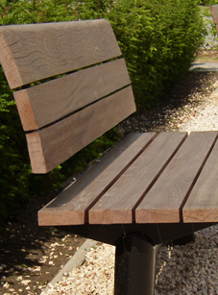
Description

Le banc est composé d’un socle en tube d’acier cylindrique (Ø101,6 mm x 3,6mm) en forme de U renversé. Sur la traverse horizontale sont soudées trois plats servant à attacher l’assise. L’assise en bois exotique est constituée de 3 planches de 95x32mm et d’une planche à bord arrondi de 170x32mm. Le dossier en bois exotique est constitué de 2 planches de 95x32mm et d’une planche à bord arrondi de 170x32mm. Les planches sont assemblées sur 3 nervures en acier à l’aide de vis à bois de sécurité en acier inoxydable de qualité A2.

Finition

- Toutes les pièces métalliques sont zinguées et laquées par poudrage polyester ton RAL 2900 (AKZO 900GS).
- Bois exotique brut de classe 1, imputrescible et avec des fibres serrées. Toutes les arêtes sont arrondies et le bois est poncé pour éviter les échardes
- Dureté Monnin supérieure à 7
- Contrainte de rupture en flexion statique supérieure à 100 Mpa

Options

- Poudrage polyester (choix d’un ton de la gamme RAL)
- Bois labellisé FSC
- Choix de l’essence du bois et sa finition
- Version à boulonner (avec ou sans set d’ancrage)
- Accoudoirs

Fixations

- Piétements à enfouir dans un massif en béton.

Dimensions

- Longueur : 1820mm
- Largeur : 590mm
- Hauteur hors sol : 850mm
- Hauteur assise : 450mm
- Entraxe points d’ancrage : 1478mm
- Poids (banc à enfouir) : 72 kg

Banc sans accoudoirs

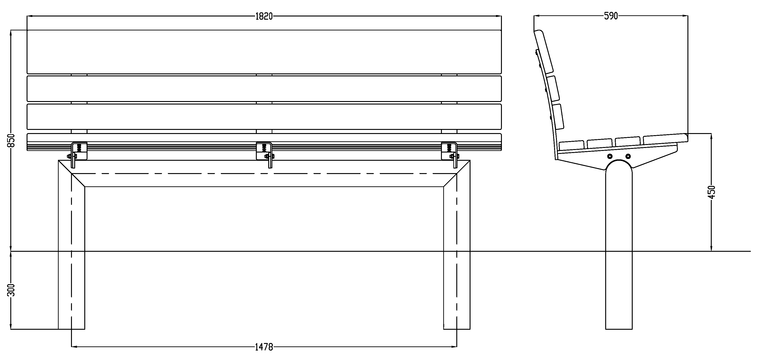

Banc avec accoudoirs

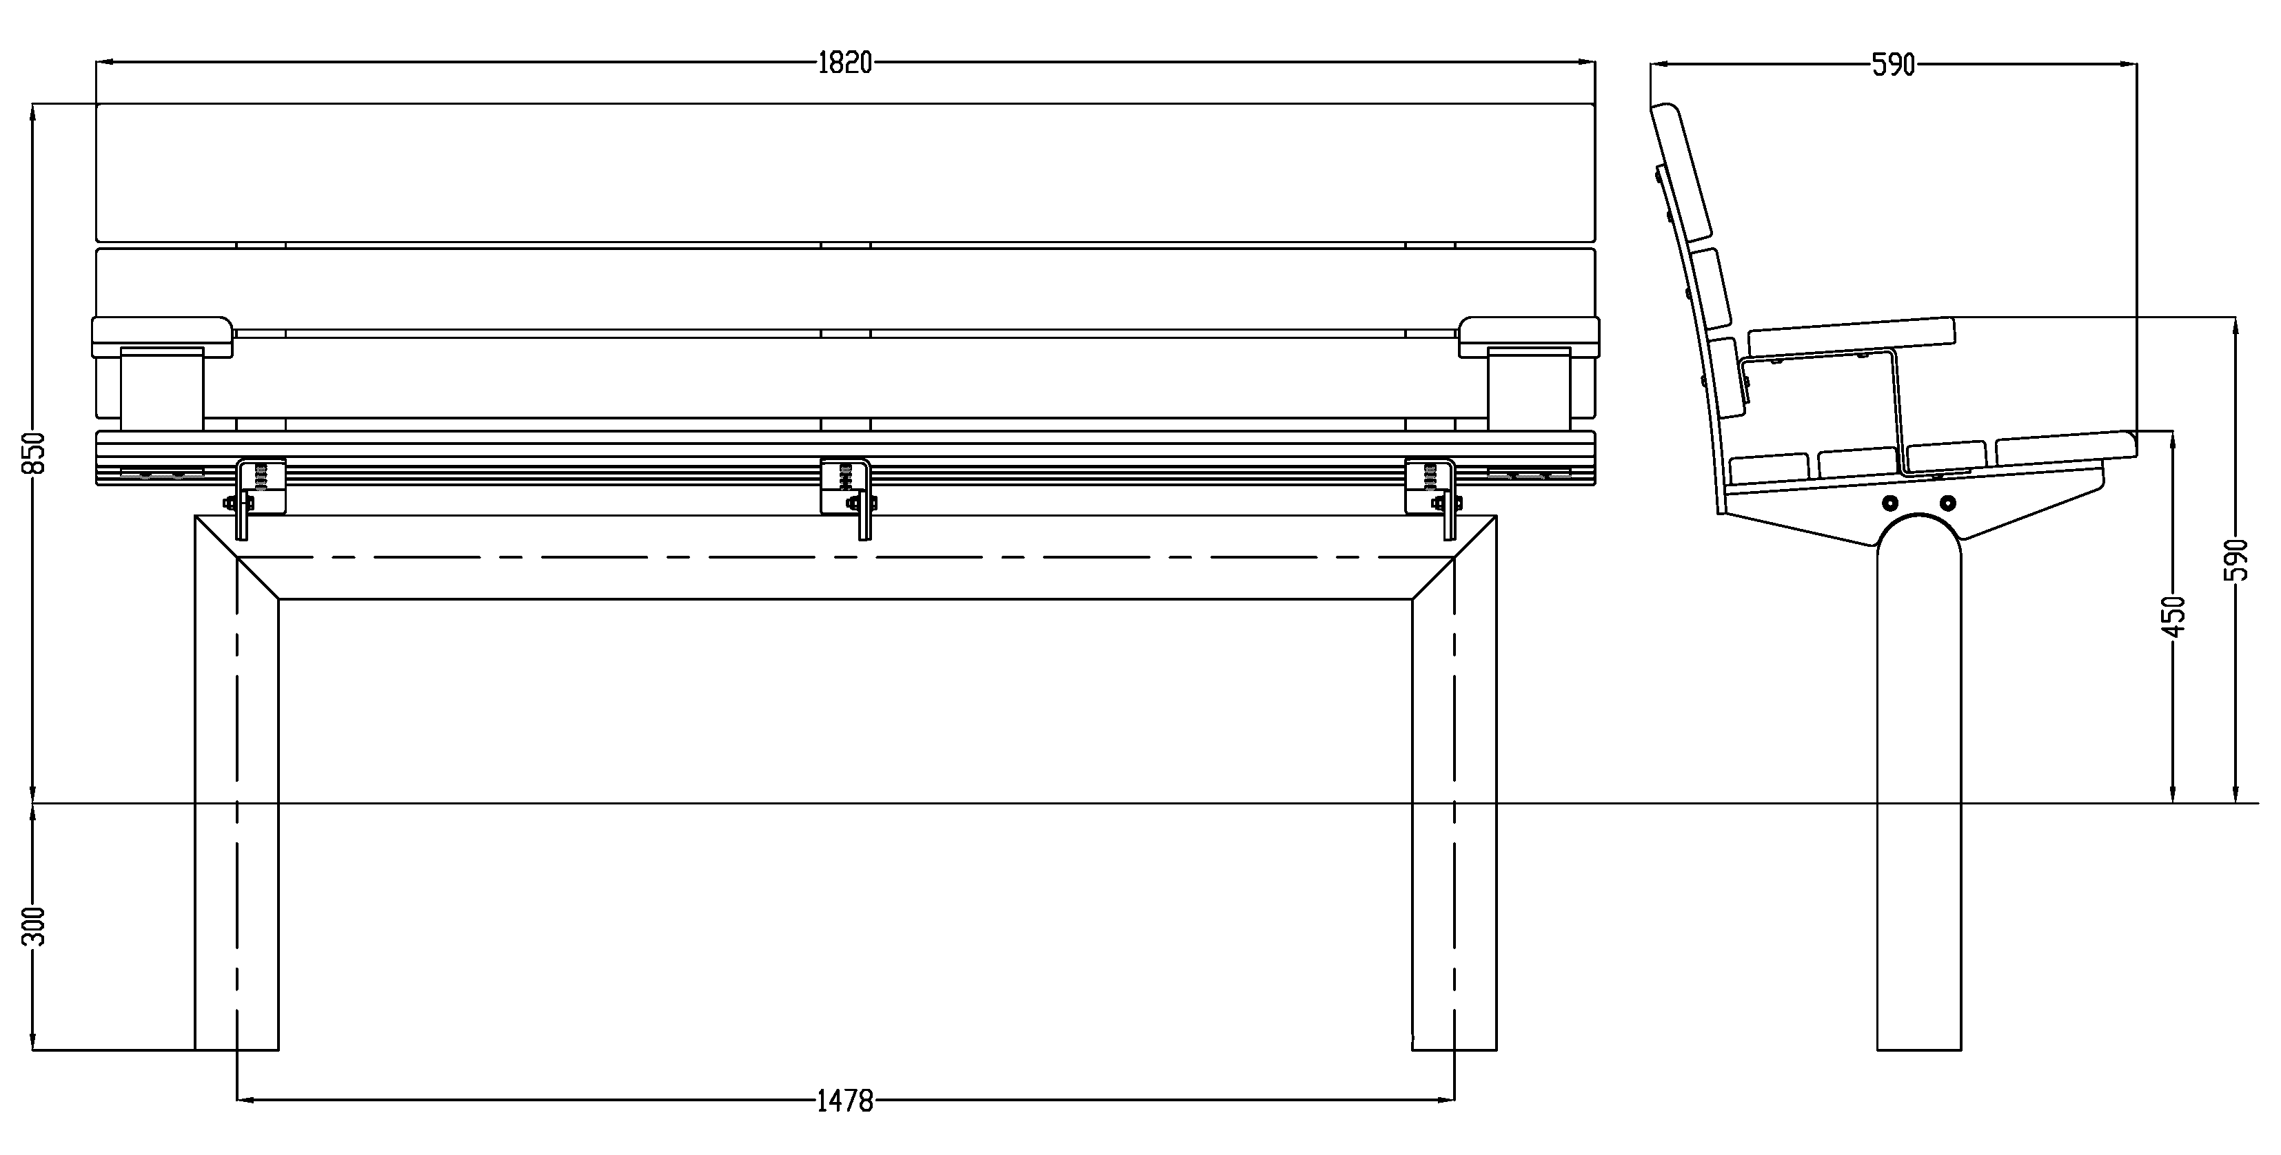

La collection Athéna est composée de :

- Banquette
- Banc
- Poubelle (50L et 70L) (Andromède)
- Borne à bétonner ou amovible (800mm)
- Barrière à bétonner ou amovible
- Signalisation (Aquilon)

